ANUNŢ DE PARTICIPARE SIMPLIFICAT
PENTRU ACHIZIȚIA DE VALOARE MICĂ
Privind achiziţionarea Mobilier urban
prin achiziţie publică de valoare mică.
1. Denumirea autorităţii contractante Primăria comunei Cocieri
2. IDNO 1007601007790
3. Adresa s.Cocieri, rl.Dubăsari, str.Renașterii nr.68
4. Numărul de telefon/fax 0248-52-244/0248-52-238
5. Adresa de e-mail şi pagina web oficială ale autorităţii contractante aplcocieri@gmail.com, https://cocieri.comuna.md/

6. Adresa de e-mail sau pagina web oficială de la care se va putea obţine accesul la documentaţia de atribuire: documentaţia de atribuire este anexată în cadrul procedurii în SIA RSAP.
7. Tipul autorităţii contractante şi obiectul principal de activitate (dacă este cazul, menţiunea că autoritatea contractantă este o autoritate centrală de achiziţie sau că achiziţia implică o altă formă de achiziţie comună) Administrație Publică Locală
8. Cumpărătorul invită operatorii economici interesaţi, care îi pot satisface necesităţile, să participe la procedura de achiziţie privind livrarea următoarelor bunuri:

Nr.  crt. | Codul  CPV | Denumirea  bunurilor | Unitatea de  măsură | Cantitatea | Specificarea tehnică deplină solicitată, standardele de referinţă | Valoarea estimată  (se va indica pentru fiecare lot în parte)
 | 34928400-2 | Lotul 1 Mobilier urban
1. |  | Scaun cu urnă | set | 8 | Set din bancă cu urnă pentru spații publice (conform modelului din poză).  Scaunul realizată din metal acoperit cu vopsea pulbere și lamele din lemn bine prelucrat, acoperite cu lac transparent, rezistent la umiditate.  Urna formă dreprunghiulară (pe piciorușe din fier), confecționată din lemn bine prelucrat, acoperit cu lac transparent, rezistent la umiditate. Partea din față și capacul, confecționate din fier acoperit cu vopsea pulbere, rezistent la umiditate. Gaura pentru introducerea gunoiului va fi situată în partea de sus.  Părțile laterale ale scaunului și fața urnei vor fi personalizate (denumirea autorității contractante)  Dimensiuni scaun: 200*56*80cm  Dimensiuni lamele: 200*5*6 cm  Dimensiuni urnă: 40*40*80 cm  Cheltuielile pentru livrarea și montarea bunurilor (pe platformă din beton) vor fi suportate de către ofertant  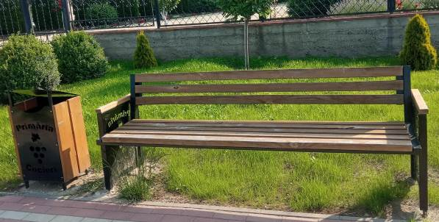
2. |  | Scaun cu urnă | set | 2 | Set din bancă cu urnă pentru spații publice (conform modelului din poză).  Scaunul confecționat din beton, placat cu particule de marmură și lamele din lemn uscat și bine prelucrat, acoperite cu lac transparent, rezistent la umudutate.  Urna formă dreprunghiulară, din beton, placat cu particule de marmură, iar partea din față confecționată din fier acoperit cu vopsea pulbere, rezistentă la umiditate, cu gaură dreptunghiulară, pentru introducerea gunoiului.  Dimensiuni scaun: 200*56*80cm  Dimensiuni lamele: 200*4*8 cm  Dimensiuni urnă: 40*40*80 cm  Cheltuielile pentru livrarea și montarea bunurilor (pe platformă din beton) vor fi suportate de către ofertant  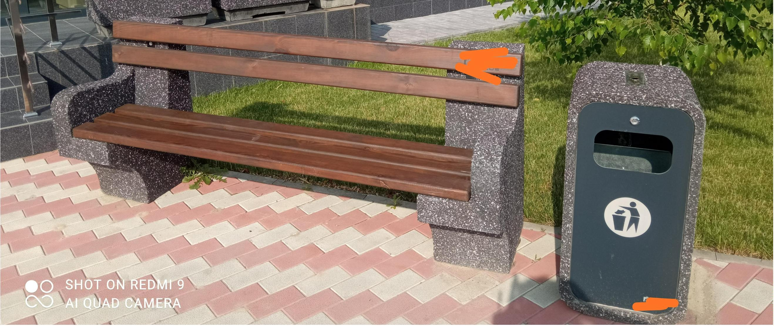
Valoarea estimativă totală 83500.00

9. În cazul în care contractul este împărţit pe loturi, un operator economic poate depune oferta (se va selecta):
1) pentru un singur lot;
10. Termenele şi condiţiile de livrare solicitate 20 zile, din data înregistrării contractului
11. Termenul de valabilitate a contractului 31.12.2025
12. Scurtă descriere (indicați după caz) a criteriilor de calificare:
Nr.  crt. | Criteriile de calificare şi de selecţie (descrierea criteriului/cerinţei) | Modul de demonstrare a îndeplinirii criteriului/cerinţei | Nivelul minim/ obligativitatea
1. | Oferta | Specificația tehnică și de preț, conform anexelor nr.22 și nr.23 din Documentația standard pentru realizarea achizițiilor de bunuri, confirmată prin semnătura digitală a ofertantului | obligatoriu
2. | Cerere de participare | Conform Anexei nr.7 din Documentația standard pentru realizarea achizițiilor de bunuri, confirmată prin semnătura digitală a ofertantului | obligatoriu
3. | Declarație privind valabilitatea ofertei | Conform Anexei nr.8 din Documentația standard pentru realizarea achizițiilor de bunuri, confirmată prin semnătura digitală a ofertantului | obligatoriu
4. | Dovada înregistrării persoanei juridice, în conformitate cu prevederile legale din țară în care ofertantul este stabilit | Certificat / Decizie de înregistrarea întreprinderii / Extras din Registrul de Stat al persoanei juridice.  Confirmată prin aplicarea semnăturii electronice. | obligatoriu
5. | Date generale despre participant | Să conțină obligatoriu numele, prenumele conducătorului, date de contact (telefon, e-mail), adresa (fizică, juridică) - confirmat prin aplicarea semnăturii electronice | obligatoriu
6. | Certificat de atribuire a contului bancar | Certificat eliberat de banca deținătoare de cont, confirmat prin aplicarea semnăturii electronice | obligatoriu
7. | Declarație de eligibilitate | Conform anexei nr.2 a HG nr.870 din 14.12.2022, privind achizițiile publice de valoare mică  Confirmată prin semnătura digitală a ofertantului | obligatoriu

13. Tehnici şi instrumente specifice de atribuire Nu se aplică.
14. Condiţii speciale de care depinde îndeplinirea contractului Nu se aplică
15. Ofertele se prezintă în valută MDL
16. Criteriul de evaluare aplicat pentru atribuirea contractului Prețul cel mai scăzut
17. Factorii de evaluare a celei mai avantajoase oferte din punct de vedere economic, precum şi ponderile lor: Nu se aplică

18. Termenul-limită de depunere/deschidere a ofertelor:
- conform SIA ,,RSAP”
19. Adresa la care trebuie transmise ofertele sau cererile de participare
Ofertele sau cererile de participare vor fi depuse electronic prin intermediul SIA ,,RSAP”.
20. Termenul de valabilitate a ofertelor 45 zile
21. Locul deschiderii ofertelor SIA RSAP
Ofertele întârziate vor fi respinse.
22. Limba sau limbile în care trebuie redactate ofertele sau cererile de participare Limba română
23. Alte informaţii relevante
În atenția operatorilor economici, doritori de a participa la procedura de achiziție publică!!!
Vă aducem la cunoștință că amplasarea geografică a comunei Cocieri, este de partea stângă a r.Nistru, unde accesul este limitat de către vama RMN și unica posibilitate de a livra marfa, este transportarea acesteea cu feribotul peste râu.

Conducătorul grupului de lucru SPINOVSCHI Raisa

